El sector energético argentino sitúa la red, el almacenamiento y la previsibilidad financiera en el centro de la próxima fase
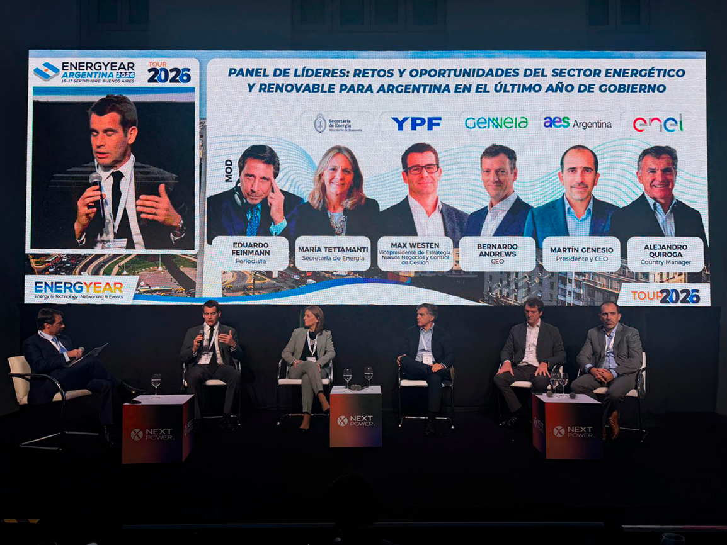
Buenos Aires, 18 de septiembre de 2026. La discusión energética argentina dejó de estar centrada en la disponibilidad de recursos y tecnología. Durante las dos jornadas de Energyear Argentina 2026, celebradas el 16 y 17 de septiembre en el Faena Art Center de Buenos Aires, los más de 50 participantes identificaron tres restricciones medibles para la próxima etapa de crecimiento: capacidad de transporte eléctrico, contratos financiables y reglas capaces de reducir el riesgo durante toda la vida de los proyectos.

AlmaSADI entra en la fase más exigente: ejecutar
El almacenamiento fue el eje técnico del primer día. AlmaSADI adjudicó 700,5 MW distribuidos en 20 proyectos después de recibir 235 ofertas por 8.338 MW. El volumen ofertado confirmó el interés privado, pero también mostró que la licitación fue apenas el comienzo: los adjudicatarios deben cerrar financiación, contratar equipos, resolver importaciones y logística, completar ingeniería e interconexión y cumplir plazos de entrada en operación.
Cinco grupos concentran los proyectos adjudicados (Genneia, DQD Energy, 360 Energy, Aluar e Intermepro). En el encuentro se analizaron calendarios que sitúan las primeras operaciones en 2027. Solar DQD expuso un objetivo de aproximadamente nueve meses entre adjudicación y puesta en servicio para sus primeros sistemas; ese cronograma obliga a coordinar en paralelo financiación, permisos, transporte e instalación de equipos de gran peso y volumen.
El precio adjudicado se ubicó entre USD 7.632 y USD 9.705 por MW-mes, con un promedio de USD 8.427 por MW-mes. La discusión no se limitó al coste de las baterías. Incluyó el sistema de conversión de potencia, protección contra incendios, software de control, degradación, garantías, servicios de red y capacidad de operación bajo condiciones locales. También se señaló el impacto de la clasificación aduanera: el tratamiento vigente aplica una tasa estadística del 3 %, mientras el sector reclama que los equipos sean reconocidos como bienes de capital.
“No estamos hablando solamente de baterías. Hablamos de un sistema completo que debe integrarse a la red y operar con seguridad durante toda su vida útil.” Icíar Vargas | Everyray LATAM
Para Energyear, el dato principal de AlmaSADI no es únicamente la potencia contratada, sino la transición desde una subasta competitiva hacia una prueba de ejecución. El desempeño de estos 20 proyectos determinará la confianza en futuras convocatorias de almacenamiento y la capacidad de utilizar BESS como complemento de las obras de red, no como sustituto permanente de la expansión estructural.

La transmisión pasa a ser el límite físico del crecimiento
La segunda jornada trasladó el debate desde la generación hacia la infraestructura. Los panelistas describieron una red diseñada para flujos unidireccionales que ahora debe integrar generación distribuida, almacenamiento, nuevos parques renovables y una demanda más electrificada. En ese marco, AMBA I fue presentada como la primera prueba relevante del esquema de expansión: una obra con capacidad cercana a 2.000 MW y un plazo estimado de cinco años, frente a los aproximadamente nueve meses en los que puede desplegarse un sistema BESS.
La diferencia de plazos explica por qué el almacenamiento puede aliviar restricciones inmediatas, pero no reemplaza corredores de alta tensión, estaciones transformadoras y nodos robustos. En el panel se identificaron como puntos críticos Rodríguez, Ezeiza, Abasto y Plomer; además, se planteó la necesidad de pensar corredores de muy alta capacidad y horizontes de planificación de hasta 50 años.
Neuquén aportó una escala concreta al problema. Agustina Barahona, directora ejecutiva del Ente Provincial de Energía del Neuquén (EPEN), indicó que la provincia recibió más de 26.000 nuevos residentes en el último año y que aproximadamente 5.000 estaban en edad escolar. Ese crecimiento demográfico se suma a la expansión productiva y a un territorio extenso, de baja densidad y sometido a condiciones climáticas exigentes. EPEN atiende, además, a unos 2.100 usuarios aislados mediante kits solares.
“Tener el recurso no alcanza. Necesitamos las redes para recibir la energía, transportarla y distribuirla.” Agustina Barahona | EPEN
La provincia produjo 7.700 GWh de energía hidroeléctrica en 2025 (el 25 % del total hidroeléctrico nacional, de acuerdo con las cifras presentadas) frente a un consumo provincial de alrededor de 2.200 GWh. La brecha ilustra una paradoja recurrente: disponer de recurso energético no garantiza capacidad de evacuación ni calidad de suministro local. En paralelo, EPEN proyecta inversiones superiores a USD 500 millones durante los próximos 10 a 15 años, con nuevas conexiones al SADI, líneas de 132 kV, estaciones transformadoras y recuperación de equipos.

La energía eólica espera red antes que recurso
Argentina opera 72 parques eólicos, 4.558 MW de potencia y 1.249 aerogeneradores, con factores de capacidad expuestos en el evento de entre el 40 % y el 50 % según la Cámara Argentina de Energías Renovable. El panel eólico coincidió en que el recurso y la tecnología no constituyen la barrera principal. La restricción es la capacidad de conexión, especialmente en Patagonia y en los corredores que deben llevar energía hacia los centros de consumo.
Entre las obras mencionadas estuvieron Puerto Madryn–Choele Choel–Bahía Blanca y Vivoratá–Plomer. Los participantes advirtieron que sus plazos pueden extenderse entre cinco y diez años, mientras un parque eólico puede construirse en unos 18 meses. Esa asimetría puede dejar capital y proyectos en espera, incluso cuando existe demanda corporativa de energía renovable para reducir costes y emisiones.
También se mostraron experiencias de inversión privada asociadas a ampliaciones de transporte. PCR Energy informó 440 MW de prioridad de despacho vinculados a proyectos de capacitores (incluido un desarrollo de 210 MW en Olavarría) y otros 350 MW en el NOA. Aluar expuso la integración de 582 MW eólicos con su operación industrial, combinados con generación térmica e hidráulica para gestionar variabilidad y continuidad de suministro.

USD 10.000 millones: la pregunta es el riesgo, no el recurso
El panel de líderes abordó una pregunta directa: cuál es hoy el principal obstáculo para que ingresen otros USD 10.000 millones al sector energético argentino. La respuesta de la secretaria de Energía, María Tettamanti, concentró el diagnóstico compartido por desarrolladores y generadores: previsibilidad regulatoria, continuidad de las políticas y reducción de la incertidumbre durante toda la vida de las inversiones.
“Se necesitan normas claras que den previsibilidad a las inversiones, certeza para los proyectos y una reducción de la incertidumbre para las empresas.” María Tettamanti | Secretaría de Energía
Tettamanti defendió un mercado con señales de precios que reflejen los costes, subsidios residenciales focalizados y una mayor competencia en los segmentos mayoristas. También señaló que la expansión de alta tensión deberá vincular su financiación con los beneficiarios de cada obra y con hitos verificables de avance. Entre las prioridades se encuentran Vivoratá–Abasto, Puerto Madryn–Choele Choel–Bahía Blanca y las ampliaciones desde Mendoza hacia el norte.
Martín Genesio, Bernardo Andrews y Alejandro Quiroga relacionaron la entrada de capital con la reducción del riesgo país, la estabilidad normativa y la capacidad de sostener marcos como el RIGI más allá de un ciclo político. El consenso no fue pedir ausencia de regulación, sino reglas conocidas, contratos ejecutables y mecanismos de actualización que permitan calcular ingresos, costes y exposición cambiaria.

Financiar exige contratos, garantías y una asignación precisa del riesgo
La mesa de financiación expuso una tensión habitual: los desarrolladores señalan falta de crédito y las entidades financieras responden que faltan proyectos bancables. La diferencia se resuelve en la estructura contractual. Antes de la entrada en operación, los financiadores exigen respaldo corporativo, garantías líquidas o compromisos de los patrocinadores; después, el repago puede apoyarse en los flujos del proyecto, cesiones de seguros, acciones de la sociedad vehículo y garantías sobre equipos.
Banco Galicia explicó que evalúa tanto el activo como la capacidad del patrocinador y que los retrasos suelen aparecer cuando el proyecto no cuenta con un equipo dedicado, cambia de socios o no tiene resueltas las reglas de importación, moneda y regulación. Durante el panel se indicó que los contratos térmicos tienden a plazos de alrededor de un año, mientras los renovables se sitúan habitualmente entre tres y cinco años. Para activos con vidas de 20 años o más, esa diferencia de duración aumenta el riesgo de refinanciación y limita el apalancamiento.
El Banco Internacional de Desarrollo (BID) informó que prepara un programa de garantías para proyectos de transmisión, con AMBA I como primera aplicación. El instrumento combinaría respaldo de liquidez frente a riesgos públicos asignados con asistencia técnica para licitación, modelización económica y financiera, revisión regulatoria y diálogo con el mercado. Su objetivo es reducir el coste de capital sin sustituir la debida diligencia técnica, social y ambiental.
Además del crédito bancario, se analizaron obligaciones negociables, préstamos puente, mercado de capitales y leasing para generación distribuida. Todos estos instrumentos dependen de la misma condición: un contrato capaz de sostener flujos previsibles y distribuir con claridad los riesgos de construcción, operación, moneda, contraparte y cambio regulatorio.

Energyear Argentina 2026 dejó una secuencia técnica clara. La capacidad renovable y el almacenamiento pueden contratarse y construirse con rapidez; la red requiere plazos mucho más largos; y la financiación sólo aparece cuando los contratos convierten la expectativa de ingresos en flujos defendibles. Por eso, la coordinación entre licitaciones de generación y BESS, planes de transmisión, permisos, importaciones y garantías financieras debe realizarse antes de adjudicar, no después.
El sector ya dispone de proyectos, fabricantes, desarrolladores y capital interesado. La siguiente fase exige prioridades de red cuantificadas, cronogramas públicos, reglas estables y responsabilidades asignadas. Si esos elementos se integran, AlmaSADI puede convertirse en una referencia de ejecución y AMBA I en un modelo replicable. Si avanzan por separado, la diferencia entre el tiempo de construcción de los activos y el de la infraestructura seguirá trasladándose a costes, congestión y energía que no puede llegar al consumo.

Sobre Energyear Argentina
Energyear Argentina reúne a autoridades, generadores, transportistas, distribuidores, desarrolladores, fabricantes, entidades financieras, asesores y grandes consumidores para analizar el desarrollo del mercado energético con foco en regulación, inversión, infraestructura, tecnología y ejecución de proyectos. La edición 2026 se celebró los días 16 y 17 de septiembre en el Faena Art Center de Buenos Aires.
Más información: https://energyear.com/argentina/

